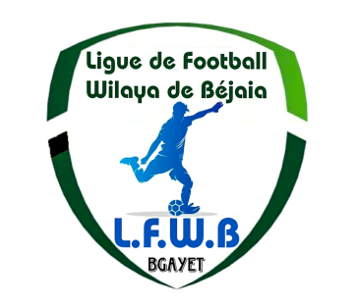
الفيدرالية الجزائرية لكرة القدم
Fédération Algérienne de Football

رابطة كرة القدم لولاية بجاية
Ligue de Football de la Wilaya de Béjaia

DIRECTION DES COMPETITIONS

HONNEUR

PROGRAMMATION 19° JOURNEE
VENDREDI 10 MARS 2023
Stades | Rencontres |  | Horaires
AMIZOUR | JSB Amizour | O M’Cisna | 14 H 30
AOKAS | CRB Aokas | NC Bejaia | 14 H 30
AIT R’ZINE | CRB Ait R’Zine | RC Seddouk | 14 H 30
MELBOU | JS Melbou | ARB Barbacha | 14 H 30
BENI MANSOUR | US Beni Mansour | US Soummam | 14 H 30
BENAL. PRINCIPAL | JS I. Ouazzoug | SRB Tazmalt | 14 H 30
OUED GHIR | AS Oued Ghir | RC Ighil Ali | 14 H 30

**********************************

PRE-HONNEUR

PROGRAMMATION 19° JOURNEE

SAMEDI 11 MARS 2023

Stades | Rencontres |  | Horaires
ADEKAR | CSA Tizi Tifra | ES Tizi Wer | 14 H 00
AKFADOU | OC Akfadou | JS Bejaia | 14 H 00
TASKRIOUT | NB Taskriout | JS Tissa | 14 H 00
BOUHAMZA | IRB Bouhamza | OS Tazmalt | 14 H 00
BENAL. PRINCIPAL | CS P. Civile | AS Taassast | 14 H 00
BOUDJELLIL | CS Boudjellil | CSS Aouzellageun | 14 H 00
OUZELLAGUEN | WRB Ouzellageun | CR Mellala | 14 H 00

**********************************

JEUNES GROUPE « 1 »

PROGRAMMATION 12° JOURNEE

REPOS

**********************************

JEUNES GROUPE « 2 »

PROGRAMMATION 14° JOURNEE

REPOS

**********************************

JEUNES GROUPE « 3 »

MATCHS DE RETARD

VENDREDI 10 MARS 2023

Stades | Rencontres |  | U15 | U17 | U19
TAZMALT | SRB Tazmalt | WRB Ouzellageun | 10 H 00 | 11 H 30 | 13 H 30

**********************************

JEUNES GROUPE « 4 »
PROGRAMMATION 12° JOURNEE

REPOS

**********************************

JEUNES GROUPE « A »

PROGRAMMATION 11° JOURNEE

REPOS

**********************************

JEUNES GROUPE « B »
PROGRAMMATION 09° JOURNEE

REPOS

**********************************

JEUNES GROUPE « C »
PROGRAMMATION 09° JOURNEE

REPOS

**********************************

SOUS TOUTES RESERVES DE CHANGEMENT

